Удостоверяющий Центр Государственных Органов

Инструкция выпуска и отзыва сертификата открытого ключа электронной цифровой подписи пользователей УЦГО РК

Содержание

- Введение 3
2. Назначение и условия применения 5
2.1 Программное обеспечение, необходимое для работы 5
2.2 Порядок работы УЦ ГО РК. 5
3. Выпуск и отзыв сертификатов 7
3.1 Сайт УЦГО РК 7
3.2 Запрос на выпуск сертификата 9
3.3 Проверка статуса запроса 13
3.4 Отправка запроса на отзыв сертификата 15
Приложение 1 18
Приложение 2 21
Приложение 3 23
Приложение 4 24

- Введение

Удостоверяющий центр государственных органов Республики Казахстан (далее – УЦ ГО РК) – удостоверяющий центр, обслуживающий государственные органы, должностных лиц государственных органов в цифровых системах и иных государственных цифровых ресурсах государственных органов Республики Казахстан;
«Система подачи заявки online на выпуск сертификатов» предназначена для получения сертификата открытого ключа электронной цифровой подписи (далее – сертификат) в УЦГО РК.
В инструкции используются следующие понятия:
- владелец сертификата открытого ключа электронной цифровой подписи (далее – владелец сертификата) – физическое или юридическое лицо, на имя которого выдан сертификат открытого ключа электронной цифровой подписи, правомерно владеющее закрытым ключом, соответствующим открытому ключу, указанному в сертификате открытого ключа электронной цифровой подписи;
- закрытый ключ электронной цифровой подписи – цифровые данные, предназначенные для создания электронной цифровой подписи с использованием средств электронной цифровой подписи;
- заявитель – государственные и местные исполнительные органы Республики Казахстан и их территориальные подразделения;
- электронный документооборот – обмен электронными документами между государственными органами, физическими и юридическими лицами;
- идентификация в информационной системе – присвоение субъектам и объектам доступа идентификатора или сравнение предъявляемого идентификатора с перечнем присвоенных идентификаторов;
- идентификация работника заявителя – проверка работником центра регистрации личности получателя, прием и проверка предоставленных документов;
- защищенный носитель ключевой информации – специализированный носитель, в котором для защиты хранящихся закрытых ключей электронной цифровой подписи используется СКЗИ, имеющее сертификат соответствия требованиям стандарта СТ РК 1073-2007 «Средства криптографической защиты информации. Общие технические требования» (3уровень);
- открытый ключ электронной цифровой подписи – цифровые данные, предназначенные для подтверждения подлинности электронной цифровой подписи;
- отозванный сертификат открытого ключа электронной цифровой подписи – сертификат открытого ключа электронной цифровой подписи, выданный удостоверяющим центром государственных органов, действие которого прекращено в порядке, установленном Правилами выдачи, хранения, отзыва сертификатов открытого ключа электронной цифровой подписи, подтверждения принадлежности и действительности открытого ключа электронной цифровой подписи удостоверяющим центром государственных органов Республики Казахстан;
- отзыв сертификата– процедура признания сертификата недействительным (аннулированным) в данном удостоверяющем центре;
- сертификат открытого ключа электронной цифровой подписи (далее – сертификат) – цифровая запись, удостоверенная электронной цифровой подписью удостоверяющего центра, которая служит для подтверждения соответствия электронной цифровой подписи требованиям, установленным Кодексом;
- регистр сертификатов– неотъемлемый раздел цифровой системы УЦ ГО РК, содержащий сведения о выданных и отозванных (аннулированных) сертификатов;
- средства криптографической защиты информации (далее – СКЗИ)- совокупность программных и технических средств, используемых для создания и проверки подлинности электронной цифровой подписи;
- список отозванных сертификатов (далее – СОС) – часть регистра сертификатов, содержащая сведения о сертификатах, действие которых прекращено, их серийные номера, дату и причину отзыва;
- средства электронной цифровой подписи – совокупность программных и технических средств, используемых для создания и проверки подлинности электронной цифровой подписи;
- Удостоверяющий центр государственных органов Республики Казахстан (далее – УЦ ГО РК) –удостоверяющий центр, предоставляющий средства электронной цифровой подписи и сертификаты открытых ключей электронной цифровой подписи должностным лицам государственных органов для формирования и проверки электронной цифровой подписи в электронных документах в государственных и негосударственных цифровых системах;
- уполномоченный орган в сфере цифровизации (далее – уполномоченный орган) – центральный исполнительный орган, осуществляющий руководство и межотраслевую координацию в сфере цифровизации;
- центр сертификации – структурное подразделение удостоверяющего центра, ответственное за выполнение операций по созданию, распространению и хранению сертификатов и списков отозванных сертификатов;
- центр регистрации – структурное подразделение удостоверяющего центра, ответственное за выполнение операций по идентификации, аутентификации, проверке полномочий владельцев при изготовлении и выдаче сертифкатов;
- электронный документ – цифровая запись, подтверждение достоверности, принадлежности и неизменности которой обеспечено с помощью электронной цифровой подписи;
- электронная цифровая подпись (далее – ЭЦП) – цифровая запись (набор цифровых данных), созданная с использованием закрытого ключа электронной цифровой подписи и средств электронной цифровой подписи, подтверждающая достоверность электронного документа, его принадлежность и неизменность содержания;
- Distinguished Name (далее – DN) имя сертификата – отличительное имя, применяемое для идентификации владельца сертификатаили удостоверяющего центра;
- Единая транспортная среда государственных органов (далее – ЕТС ГО) – сеть телекоммуникаций, входящая в инфраструктуру «цифрового правительства» и предназначенная для обеспечения взаимодействия локальных (за исключением локальных сетей, имеющих доступ к Интернету), ведомственных и корпоративных сетей телекоммуникаций государственных органов, их подведомственных организаций и органов местного самоуправления, а также иных субъектов цифровой среды, определенных уполномоченным органом, с соблюдением требуемого уровня кибербезопасности;
- Virtual Private Network устройство (далее – VPN устройство) –совокупность технических средств и программного обеспечения, реализующая аутентификацию сторон и защищённый обмен информацией между узлами в виртуальной частной сети.

- Назначение и условия применения

2.1 Программное обеспечение, необходимое для работы

Минимальные требования для работы в УЦГО РК:
- Компьютер с операционной системой Windows 7/Windows8/Windows10 и выше;
- Установлена актуальная версия ПО «ТУМАРCSP» версии 6.3.4... и CryptoSocket.
Настройка TumarCSP см. в Приложении 1;
- Установлен Web-браузер GoogleСhrome илиMozilla;
- Носители ключевой информации: KaztokenUSB/Type-C, eToken PRO 72K (Java), JavaToken, Aladdin token, сертифированные по 3 уровню безопасности СТ РК 1073-2007;
- Доступ в УЦ ГО РК через ЕТС сеть или VPN.

2.2 Порядок работы УЦ ГО РК.

УЦ ГО РК выпускает сертификат владельца, которое используется в ЭДО. Для обеспечения кибербезопасности ЭДО реализует один из следующих сервисов:
- идентификация;
- целостность передаваемой информации; неотказуемость от авторства электронного сообщения.
УЦ ГО РК в соответствии с перечнем и условиями, определенными действующим законодательством Республики Казахстан:
- выдает заявителю сертификат;
- отзывает сертификат владельца;
Выдача сертификат УЦ ГО РК заявителю осуществляется одним из следующих способов:
- в режиме онлайн – при подаче заявления заявителем;
- посредством личного кабинета уполномоченного сотрудника;
- в режиме офлайн – для сотрудника архива и VPN устройства.
УЦ ГО РК отзывает сертификаты владельца:
- по требованию владельца сертификата;
- при установлении факта представления недостоверных сведений либо неполного пакета документов при получении сертификата;
- смерти владельца сертификата;
- изменения фамилии, имени или отчества (если оно указано в документе, удостоверяющем личность) владельца сертификата;
- смены руководителя, смены наименования, реорганизации, ликвидации юридического лица – владельца сертификата;
- по вступившему в законную силу решению суда.
3) принимает необходимые меры для предотвращения утери, модификации и подделки, находящихся на хранении открытых и закрытых ключей электронной цифровой подписи;
4) обеспечивает защиту сведений о владельцах сертификатов и раскрывает их в случаях, предусмотренных законодательными актами Республики Казахстан;
5) обеспечивает актуальность информации, содержащейся на интернет-ресурсе ucgo.gov.kz.
УЦ ГО РК отказывает в выдаче сертификата в случаях:
- неполноты представленных документов;
- представления недостоверных сведений;
- вступления в законную силу судебного акта;
- недостижения лицом шестнадцатилетнего возраста.
УЦ ГО РК отказывает в отзыве сертификата владельца в случае ненадлежащего оформления соответствующего заявления на отзыв сертификата владельца, представления недостоверных сведений, в том числе, если заявитель не является владельцем сертификата, за исключением случаев, связанных с территориальной или подведомственной принадлежностью организации и истечения срока действия сертификатавладельца.
Владелец сертификата:
1) обращается в УЦ ГО РК с заявлением на выпуск и/или отзыв сертификата.
Отзыв сертификата по требованию владельца сертификата либо его представителя осуществляется в случаях:
- использования сертификата владельца третьими лицами;
- увольнение работника заявителя;
- изменение фамилии, имени или отчества (при его наличии) владельца сертификата;
- смены наименования, реорганизации, ликвидации юридического лица; при вступлении в законную силу решения суда;
- в случаи утери, поломки защищенного носителя ключевой информации.
2) получает доступ к СОС;
3) принимает необходимые меры для защиты закрытых ключей и обязан прекратить использование закрытого ключа по истечению срока действия сертификата или его отзыва.

- Выпуск и отзыв сертификатов

  - Сайт УЦ ГО РК

Выдача и отзыв сертификатов осуществляется через онлайн сервис УЦ ГО РК.
Доступ к онлайн сервису осуществляется через сеть ЕТС и VPN доступом:
Для VPN доступа необходимо отправить официальное письмо в АО «НИТ» на доступ к онлайн сервису УЦГО РК;
Через сеть ЕТС, в строке браузера ввести адрес: https://ucgo.gov.kz/portal/public.
В случае возникновения ошибок необходимо убедиться в наличии записи IP-адреса и доменного имени в файле hosts.
Необходимую информацию вы можете получить на информационном сайте ucgo.gov.kz в разделе «Получение/отзыв ЭЦП УЦ ГО».
Дополнительно, в случае возникновения вопросов с получением сертификатов, вы можете обратится к следующим сотрудникам:
№ | Область | ФИО | № рабочего телефона | Юридический адрес | Время приёма
1 | г. Астана | Каримбаев Еркебулан Бауржанович | +7(7172) 701-665 вн.(62-41) +7 (701) 191 1861 | г. Астана, Дом министерств, Мәңгілік Ел, 8 | 8:00-17:30
2 | г. Астана | Мұстафа Акмир Нұрлыбекқызы | +7(7172) 701-665 вн.(30-16) +7 (747) 167 24 89 | г. Астана, БЦ EXPO, Мәңгілік Ел 55/14 | 8:00-17:30
3 | г. Астана | Советов Ануар Даулетұлы | +7 705 78153 81 | г. Астана, БЦ EXPO, Мәңгілік Ел 55/14 | 8:00-17:30
4 | г. Астана | Бекмагамбетова Зауреш Сериковна | +7(7172) 701-665 вн.62-43) +7 (707) 580 0230 | г. Астана, Дом министерств, Мәңгілік Ел, 8 | 8:00-17:30
5 | г. Алматы | Ким Евгения Вячеславовна | +7 701 713 69 26 | г. Алматы, Аксай-2, д.38А, подъезд 3, 3 этаж | 9:00-18:00
6 | Актюбинская и  Мангистауская | Мендикулова Нургуль Аллабергеновна | +7 775 932 98 21 | г. Актау, мкр. 27, д. 85 н.п 4 | 9:00-18:00
7 | Алматинская | Оспанов Мансур Талгатович | +7 701 390 33 99 | г. Талдыкорган, ул. Балапанова, строение 16, 2 этаж, 3 кабинет | 9:00-18:00
8 | Акмолинская | Жунусова Саягуль Казкеновна | +7 707 731 73 83 | г. Кокшетау, ул. Мадениет, д. 1, 3 этаж, каб. 301 | 9:00-18:00
9 | Атырауская | Асанова Гульназ Асанқызы | +7 702 192 92 90 | г. Атырау, ул. Айтеке би, 77 | 9:00-18:00
10 | Восточно-Казахстанская | Оралбекова Әсел Оралбекқызы | +7 778 319 09 71 | г. Усть-Каменогорск, пр-т. Назарбаева 64/2, 3 этаж | 8:00-17:00
11 | Жамбылская | Жетписбаев Нурсултан Серикулы | +7 777 641 83 93 | г. Тараз, ул. Акбозова, д. 23 | 9:00-18:00
12 | Западно-Казахстанская | Куспанова Даметкен Кайргалиевна | +7 775 000 84 01 | г. Уральск, проспект Н.Назарбаева 215. | 9:00-18:00
13 | Карагандинская | Ширимбекова Айгулим Амангельдиевна | +7 777 338 14 34 | г. Караганда, ул. Воинов-Интернационалистов, д. 14а | 9:00-18:00
14 | Костанайская | Алиева Акмарал Алматкызы | +7 702 797 77 22 | г. Костанай, ул. Тәуелсіздік 46, каб. 203, 2 этаж | 9:00-18:00
15 | Кызылординская | Сейдасханов Ерсін Сейдасханұлы | +7 707 898 72 00 | г. Кызылорда ул. И.Журба, д. 33/1 | 9:00-18:00
16 | Павлодарская | Шакарова Жанар Бекболатова | +7 775 108 86 59 | г.Павлодар, Ул.МушхурЖусупа, д. 189а | 9:00-18:00
17 | Северо-Казахстанская | Лунёв Максим Николаевич | +7 775 966 52 33 | г. Петропавловск, ул. Магжана Жумабаева, д. 109, 6 этаж, каб 602 | 9:00-18:00
18 | г.Шымкент и Туркестанская область | Карибаев Ербол Бахитжанович | +7 778 660 78 88 | г. Астана, БЦ EXPO, Мәңгілік Ел 55/14 | 8:00-17:30

- Запустите Web-браузер, в поле Адрес укажите адрес Системы в следующем формате:
https://ucgo.gov.kz/portal/public - сеть ЕТС/ VPN.
- В результате на экране отобразится Главная страница УЦ ГО РК (рисунок3.1.1). Если не отобразилась Главная страница УЦ ГО РК см. Приложение 2.

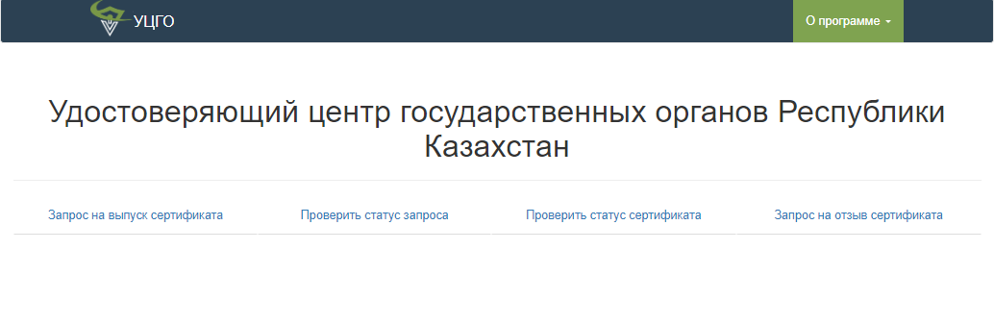
Рисунок 3.1.1

3.2 Запрос на выпуск сертификата

- Подсоедините носитель ключевой информации к ПК.
- Нажмите на кнопку Запрос на выпуск сертификата для вывода формы отправки запроса (рисунок3.2.1).

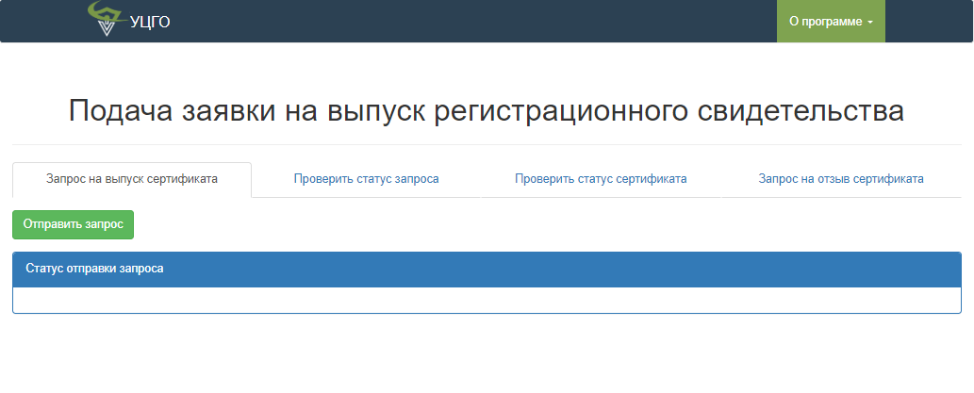
Рисунок 3.2.1

- Нажмите на кнопку.
- После Нажатия кнопки «Отправить запрос» необходимо ввести пароль от устройства (Рисунок 3.2.2).

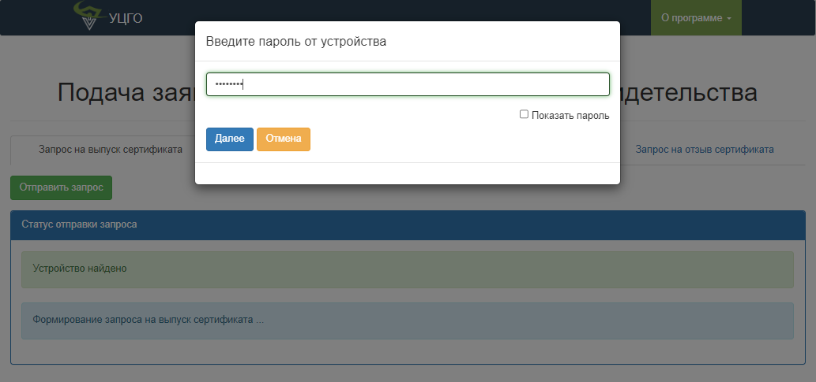
Рисунок 3.2.2

Используемый по умолчанию пароль:
    - для eToken PRO 72K–1234567890.
    - для KAZTOKEN –12345678.
    - для JaCarta – 1234567890.
    - SafeNet eToken 5110 – 1234567890.
- Далее установите флажок, подтверждающий согласие на сбор и обработку персональных данных заявителя и выберите язык формирования заявления( Рисунок 3.2.3).

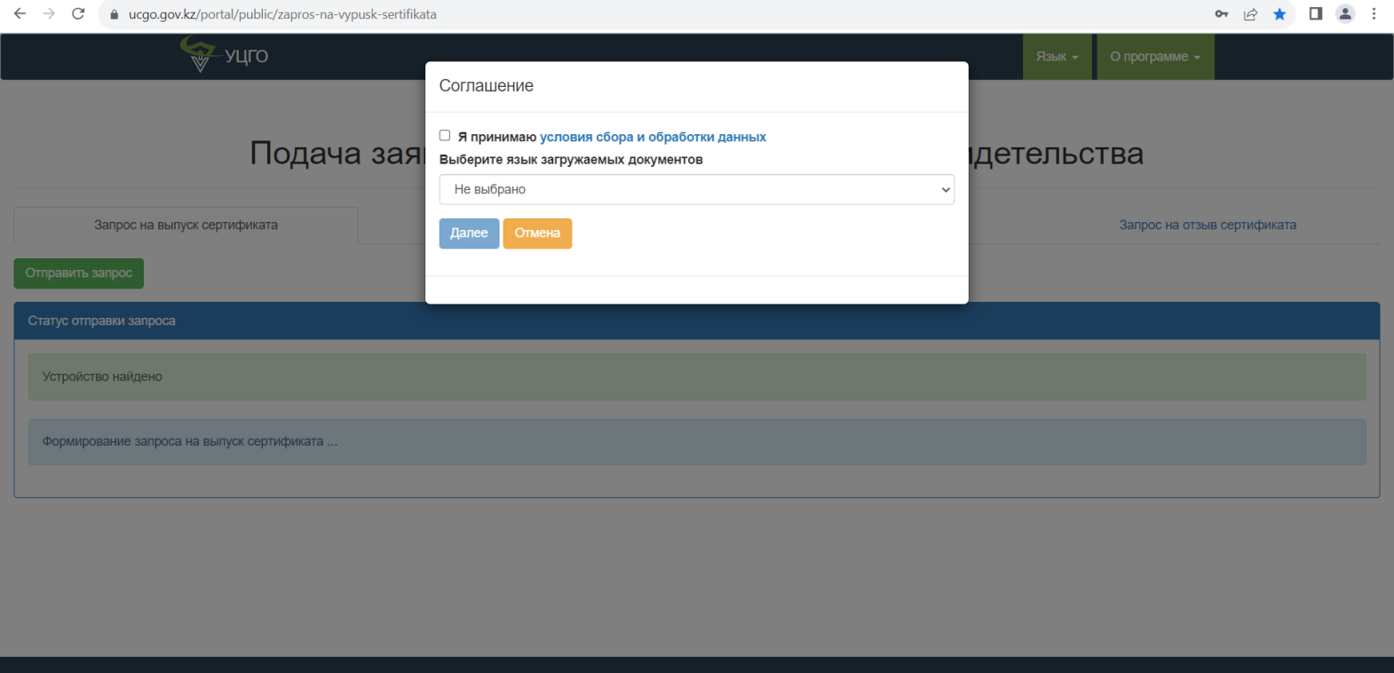

- Выберите способ ввода ФИО и ИИН (Рисунок 3.2.4).
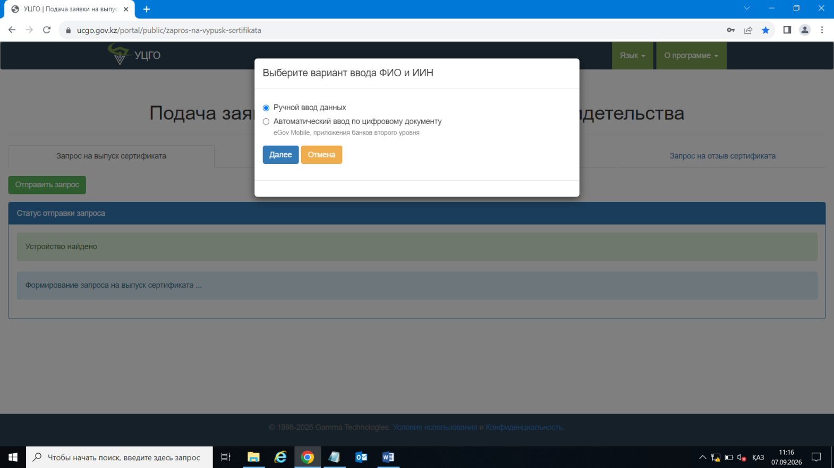

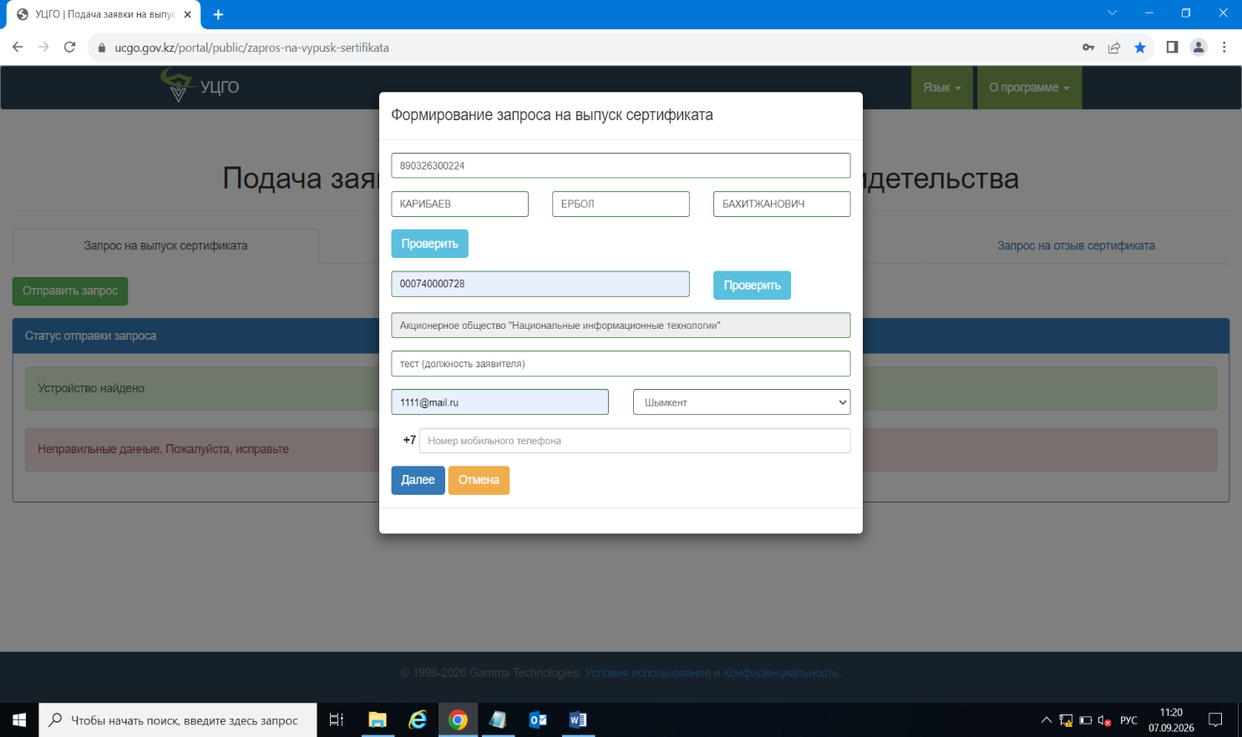
- При выборе варианта «Ручной ввод данных» укажите ФИО и ИИН в точном соответствии с данными, указанными в удостоверении личности заявителя, и нажмите на кнопку Далее (Рис 3.2.5).

Рисунок 3.2.5
- При корректном формировании и отправке запроса отображение процесса отправки запроса и его статуса «Запрос успешно отправлен» (Рисунок 3.2.6)
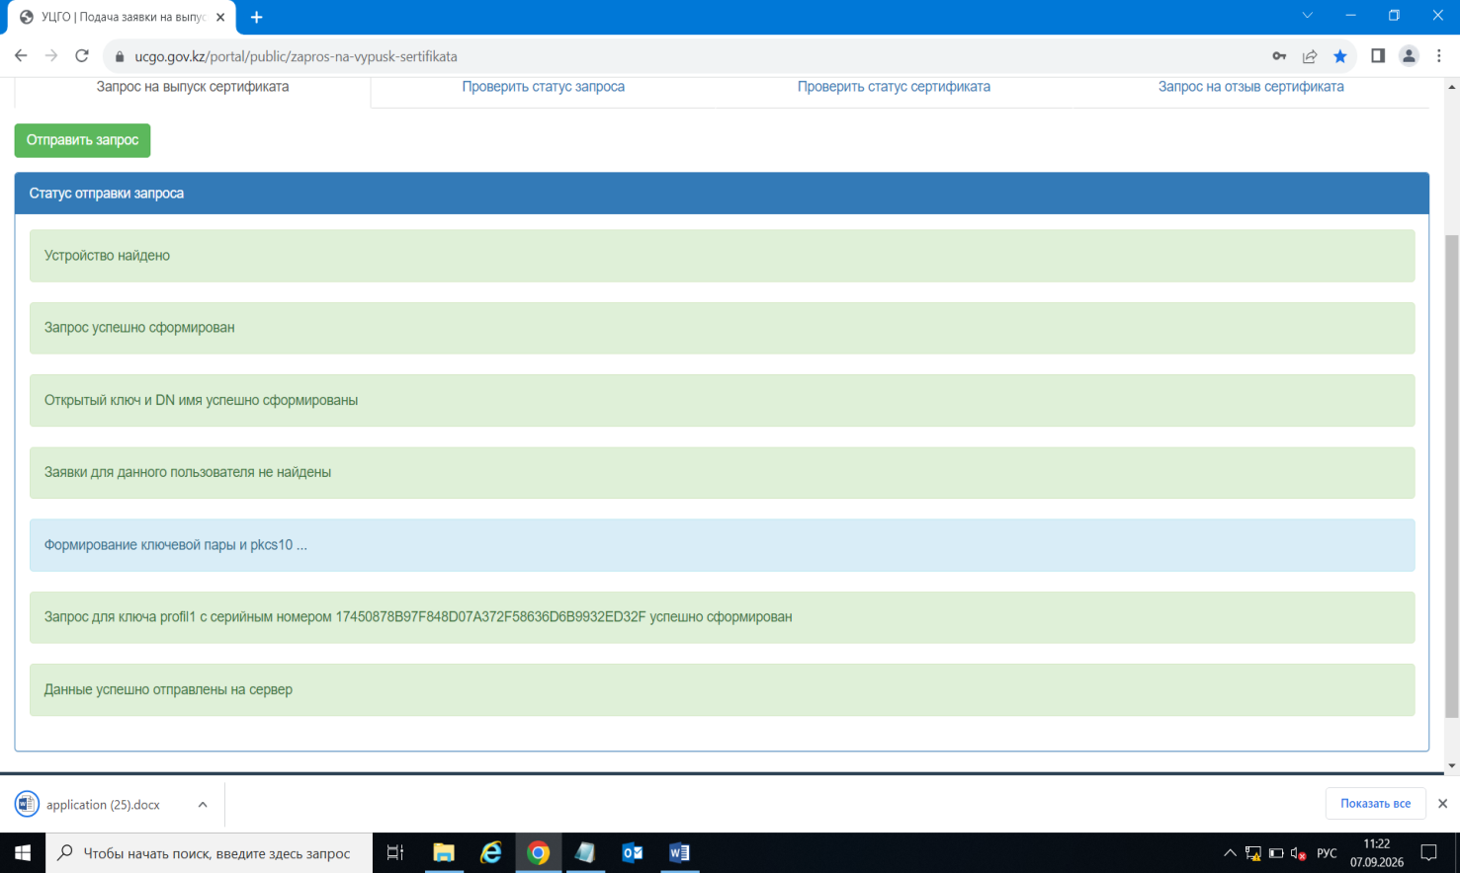
Рисунок 3.2.6
Если выходит статус «Возникла ошибка» см. Приложение 3.
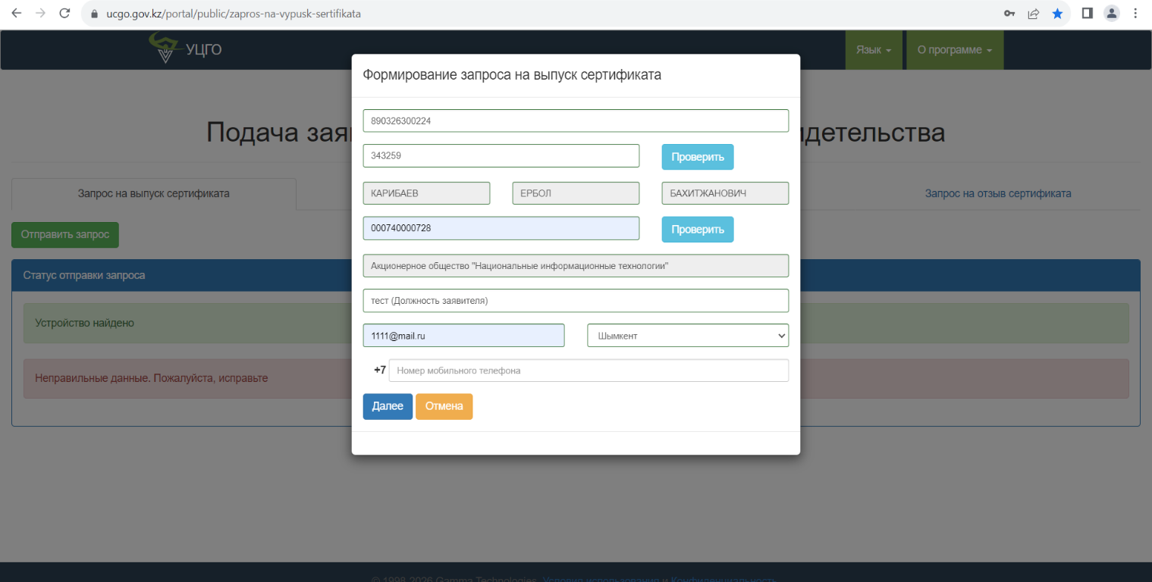
- При выборе варианта «Автоматический ввод по цифровому документу» введите ИИН заявителя и шестизначный код, сформированный в разделе «Цифровые документы» приложения eGov mobile или мобильного приложения банка второго уровня после нажатия кнопки «Открыть доступ» и нажмите кнопку Далее (Рисунок 3.2.7).
Рисунок 3.2.7
- При корректном формировании и отправке запроса отображение процесса отправки запроса и его статуса «Запрос успешно отправлен» (Рисунок 3.2.6)
Если выходит статус «Возникла ошибка» см. Приложение 3.
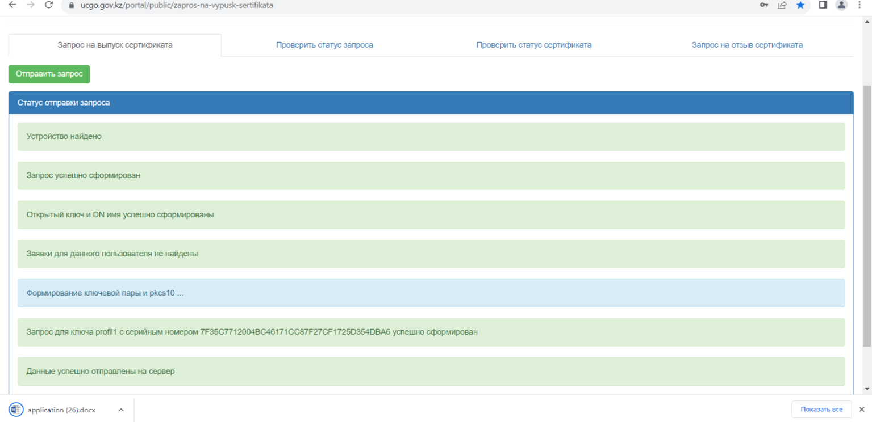
Рис. 3.2.8

- Сотрудник Государственного органа РК посредством СЭД направляет в УЦ ГО РК письмо, автоматически сформированное при подаче заявки. Данный шаблон необходимо разместить на электронном бланке государственного учреждения.

3.3 Проверка статуса запроса

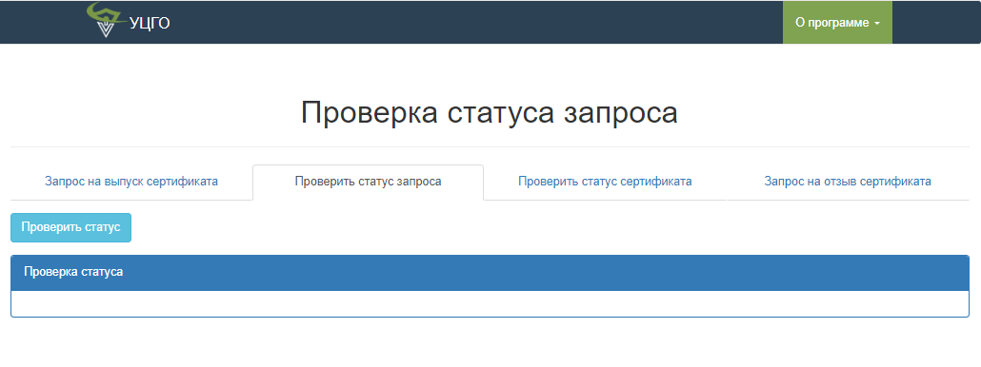
- Нажмите на кнопку Проверить статус запроса для вывода формы отправки запроса (рисунок 3.3.1).
Рисунок 3.3.1

- Нажмите на кнопку
- Введите пароль на доступ к носителю ключевой информации (при первичном запросе) и нажмите на кнопку Далее (рисунок 3.3.2).
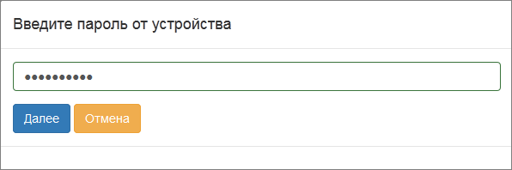
Рисунок 3.3.2

- После подтверждения запроса оператором УЦ ГО РК, сертификат установится на носитель ключевой информации (рисунок 3.3.3).
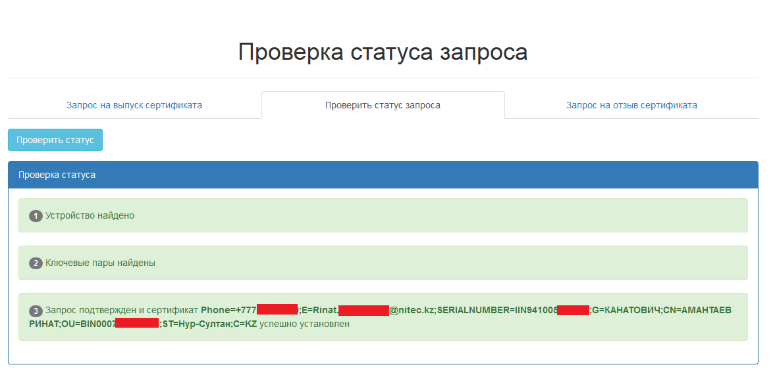
Рисунок 3.3.3

- При корректном запуске процесса проверки (носитель подключен, профайл пользователя настроен, в контейнере находится ключевая информация пользователя) в поле отображается информация по отправке запроса (рисунок 3.3.4).
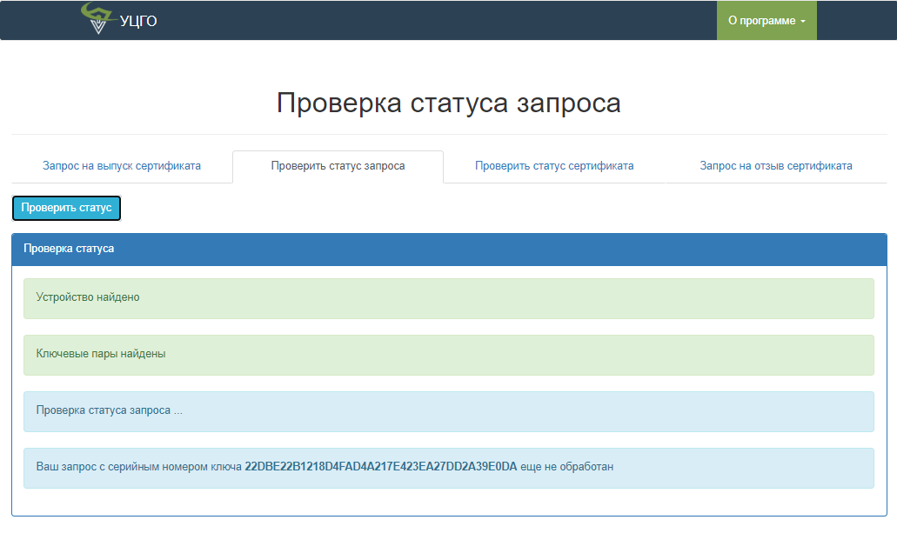
Рисунок 3.3.4

Если запрос не обработан администратором Системы, выводится сообщение Ваш запрос еще не обработан – см. рис. 3.3.4.
Если запрос обработан администратором Системы, выводится сообщение Сертификат успешно установлен.

3.4 Отправка запроса на отзыв сертификата

- Нажмите на кнопку Запрос на отзыв сертификата для вывода формы отзыва сертификата (рисунок 3.4.1).
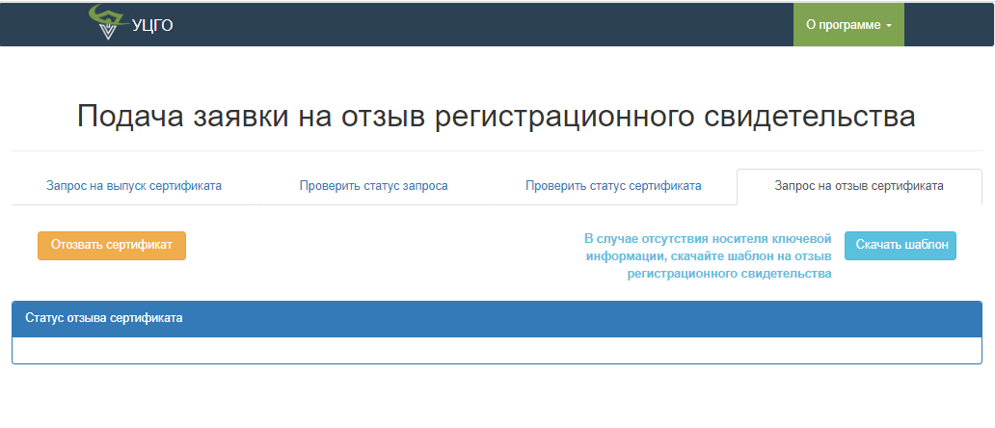
рисунок 3.4.1

- При наличии защищенного носителя ключевой информации нажмите на кнопку.
- Введите пароль на доступ к носителю ключевой информации и нажмите на кнопку Далее (рисунок 3.4.2).
рисунок 3.4.2

- В окне «Выберите сертификат» из выпадающего списка выберите атрибут проверяемого ключа (уникальный номер, присваиваемый Системой, содержится в Заявлении на выпуск ключа) и нажмите кнопку Далее (рисунок3.4.3).
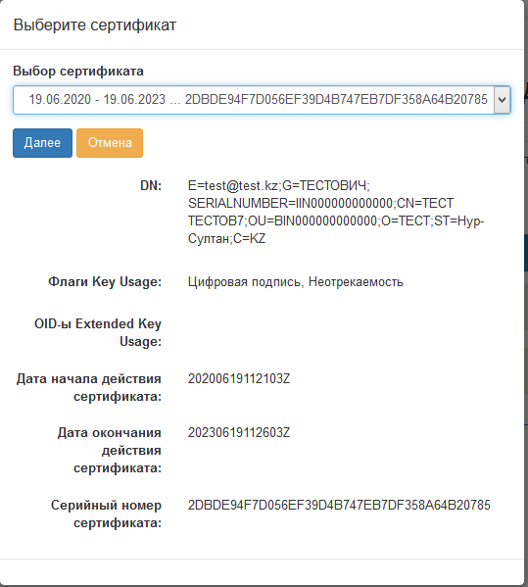
рисунок 3.4.3

- При корректном завершении процесса отзыва в полеотображается информация по отправке запроса: Запрос успешно отправлен.
- После выводится окно для формирования Заявления на отзыв сертификата, доступны два языка (казахский и русский) для формирования (рисунок 3.4.3).
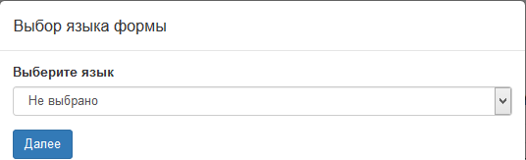
рисунок 3.4.3
- Сотрудник Государственного органа РК посредством СЭД направляет в УЦ ГО РК письмо, автоматически сформированное при подаче заявки на отзыв. Данный шаблон необходимо разместить на электронном бланке государственного учреждения.
- В случае отсутствия защищенного носителя ключевой информации необходимо нажать на кнопку заполнить и направить посредством СЭД в УЦ ГО РК.

Приложение 1

Настройка ПО «TumarCSP». Создание профайла для внешнего устройства хранения

- Подключите носитель компьютеру.
- Запустите Конфигуратор ПО «TumarCSP». На рабочем столе откроется главное окно программы в режиме администратора (рисунок1).
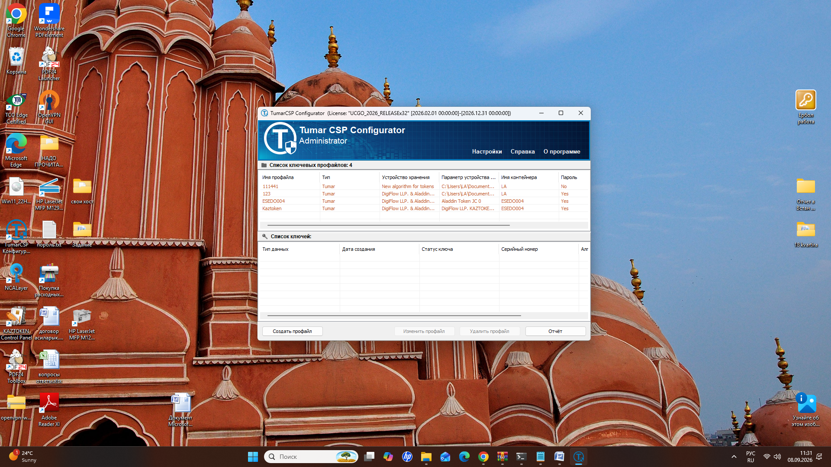
рисунок 1

- Если при установке отсутствует профайл в окне Список ключевых профайлов, необходимо нажать правую кнопку мыши, вкладка Создать профайл (рисунок 2).

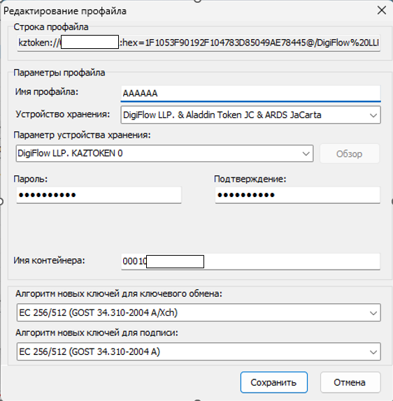

рисунок 2
- В диалоговом окне Редактирование профайла заполнить следующие поля:
  - Имя профайла – ввести имя профайла, например, имя пользователя или наименование устройства, использующегося для выпуска ключей.
Параметр Имя профайла не должен содержать символов казахского языка. Поддерживаются латиница и кириллица. Допускается вводить в имя профайла следующие символы - 0-9, A-Z, «нижнее подчеркивание», «дефис». Например: Kaztoken, Etoken
  - Устройство хранения – выбрать из списка требуемое устройство хранения ключевого контейнера – DigiFlow LLP & Aladdin Token JC& ARDS JaCarta либо New algorithm for tokens (для работы с ГОСТ-kz алгоритмами) и т.д. Примеры устройства хранения приведены в Таблице 1
  - Параметр устройства хранения – установить значения, приведенные в Таблице 2, в соответствии с подключенным устройством:
Таблица 1. Настройки профайла для носителей ключевой информации.
Носитель информации | Устройство хранения | Параметр устройства хранения***
eToken PRO 72K  (Java) | Aladdin Token  JC & ARDS JaCarta | Aladdin Token JC 0, Aladdin Token JC 1 и  т.д. по порядку подключения устройств
eToken PRO 72K  (Java) | New algorithm for tokens* | Aladdin Token JC 0, Aladdin Token JC 1 и  т.д. по порядку подключения устройств
JaCarta | Aladdin Token  JC & ARDS JaCarta | ARDS JaCarta 0, ARDS JaCarta 1 ит.д. по  порядку подключения устройств
JaCarta | New algorithm for tokens* | ARDS JaCarta 0, ARDS JaCarta 1 ит.д. по  порядку подключения устройств
JaCarta | jaCarta Laser** | asepkcs.dll
KAZTOKEN | New algorithm for tokens* | DigiFlow LLP. KAZTOKEN 0, DigiFlow LLP. KAZTOKEN 1 и т.д. по порядку  подключения устройств
SafeNet  eToken 5110 | Aladdin Token  JC & ARDS JaCarta | SafeNet Token JC 0, SafeNet Token JC 1 и  т.д. по порядку подключения устройств
SafeNet  eToken 5110 | New algorithm for tokens* | SafeNet Token JC 0, SafeNet Token JC 1 и  т.д. по порядку подключения устройств
  - Пароль – ввести в поле пароль (PIN) для доступа к устройству хранения. Вводимый пароль отображается в полях в скрытом виде – (**********).
Используемый по умолчанию пароль:
    - для eToken PRO 72K–1234567890.
    - для KAZTOKEN –12345678.
    - для JaCarta – 1234567890.
    - SafeNet eToken 5110 – 1234567890.
  - Подтверждение – ввести в поле пароль (PIN) для доступа к ключевому контейнеру, аналогичный введенному паролю.
  - Имя контейнера – ввести наименование контейнера. По умолчанию именем контейнера является имя учетной записи пользователя в системе.
  - Выбрать Алгоритм новых ключей для ключевого обмена и Алгоритм новых ключей для подписи из выпадающего списка доступных алгоритмов формирования ключей. По умолчанию установлены следующие значения:
В случае выпуска ключевой информации на алгоритмах ГОСТ
- Алгоритм новых ключей для ключевого обмена – ЕС 256/512(GOST 34.310- 2004A/Xch).
- Алгоритм новых ключей для подписи – ЕС 256/512(GOST 34.310-2004A).
Генерация ключей алгоритма RSA на внешние носители невозможна, т.к. отсутствует поддержка длины ключа RSA 4096.
  - После заполнения полей диалоговое окно Редактирование профайла для устройства выглядит следующим образом (рис. 5).
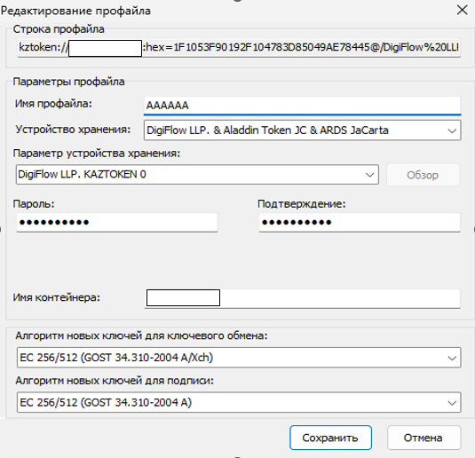
Рис. 5
  - Нажать на кнопку Сохранить.
  - При корректном выполнении операции – отображение сформированного профайла для внешнего носителя в списке доступных профайлов. Пример настроенного профайла для носителя Kaztoken с сертификатом (рис. 6).
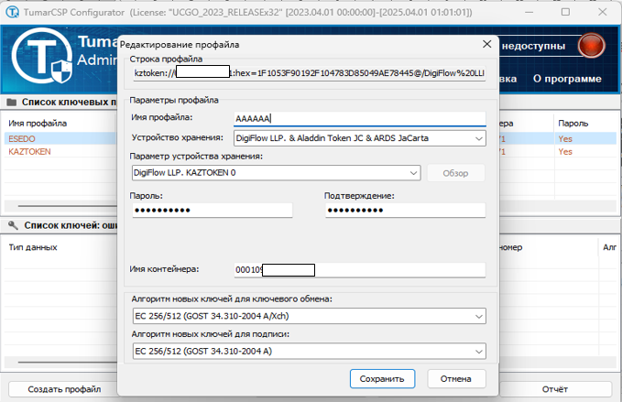

рис. 6

Приложение 2

Если не отобразилась Главная страница Система подачи заявки onlineна выпуск сертификатов

- Необходимо установить сертификаты:
- Корневой сертификат УЦ ГО РК на сайте ucgo.gov.kz.
- Корневые сертификаты КУЦ РК и НУЦ РК на сайте ucgo.gov.kzлибо на сайте pki.gov.kz:
КУЦ(GOST)
КУЦ(RSA)
НУЦ(GOST)
НУЦ(RSA)
- Убедитесь что подключено ПО СryptoSocket (рис 1).
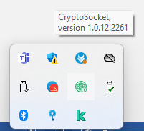

Рис. 1
- Возможно у Вас ранее уже было установлено ПО ТumarCSP и CryptoSocket. В случае отсутствия, скачать приложение c валидной лицензией можно на сайте ucgo.gov.kz в разделе «Программное обеспечение». Убедитесь, что лицензия на ПО TumarCSP не истекла. Срок лицензии на ПО TumarCSP (рис 2)
Рис 2

Приложение 3

Если выходит статус «Возникла ошибка» при подаче заявки

При возникновении в статусе «Возникла ошибка» (рис.7)

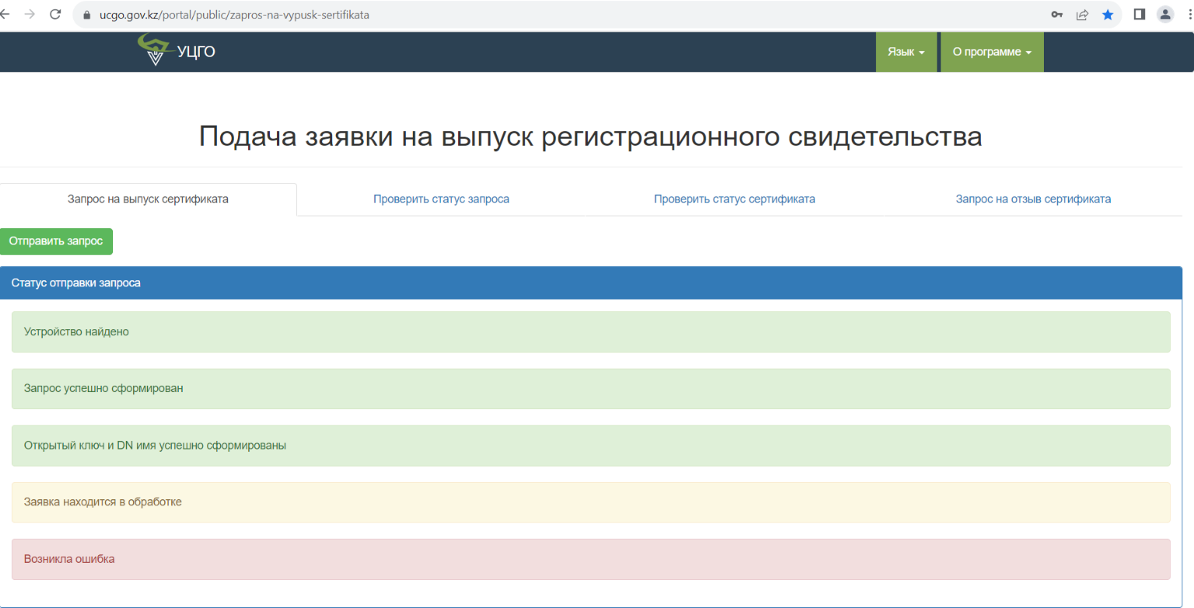

Рис.7

Подключите носитель к компьютеру. Откройте TumarCSP, необходимо настроить TumarCSP на подключенный носитель. Если в TumarCSP отображается просроченный ЭЦП, необходимо удалить. Также рекомендуем очистить кэш/куки сайта УЦГО РК в браузере.

Приложение 4

Онлайн өтінім беру сервисі арқылы электрондық цифрлық қолтаңбаның ашық кілті сертификаттарын беру үшін өтініш

Мына қызметкерлерге осымен Қазақстан Республикасы мемлекеттік органдарының куәландырушы орталығының электрондық цифрлық қолтаңбаның ашық кілті сертификаттарын (бұдан әрі – сертификат) беруді сұраймыз:
Р/с № | Тегі, аты, әкесінің аты | Жеке сәйкестендіру нөмірі | Бизнес-сәйкестендіру нөмірі (ұйымның) | Ұйым | Лауазымы | Облыс, қала, аудан | Өтінім нөмірі (онлайн берілген кезде толтырылады) | Электрондық поштаның мекенжайы (қолдану мерзімінің өтуі туралы хабарлау үшін) | Ұялы байланыстың абоненттік нөмірі
1 | 2 | 3 | 4 | 5 | 6 | 7 | 8 | 9 | 10
Ескертпе: «Ұялы байланыстың абоненттік нөмірі» бағанын қоспағанда, кестенің барлық бағандары міндетті түрде толтырылуға тиіс.
Қазақстан Республикасы мемлекеттік органдарының куәландырушы орталығы цифрлық жүйесінің ucgo.gov.kz интернет-ресурсында орналастырылған пайдалану келісімімен танысты.

Басшы ______________ _________________________________________
(қолы) (тегі, аты, әкесінің аты (бар болған жағдайда)
Мөрге арналған орын

Орындаушының тегі, аты, әкесінің аты (бар болған жағдайда) және коды бар телефон (міндетті түрде)

Заявление на выдачу сертификата открытого ключа электронной цифровой подписи посредством сервиса подачи онлайн заявки

Настоящим просим выдать сертификаты открытого ключа электронной цифровой подписи (далее – сертификат) Удостоверяющего центра государственных органов Республики Казахстан для следующих сотрудников:
№ п/п | Фамилия имя отчество | Индивидуальный идентификационный номер | Бизнес-идентификационный номер (организации) | Организация | Должность | Область, город, район | Номер заявки  (заполняется при подаче онлайн) | Адрес электронной почты (для оповещения об истечении срока действий) | Абонентский номер сотовой связи
1 | 2 | 3 | 4 | 5 | 6 | 7 | 8 | 9 | 10
Примечание: Все графы таблицы подлежат обязательному заполнению, за исключением графы «Абонентский номер сотовой связи».
С пользовательским соглашением цифровой системы Удостоверяющего центра государственных органов Республики Казахстан, размещенным на интернет-ресурсе ucgo.gov.kz ознакомлены.
Руководитель _____________ ____________________________________
(подпись) (фамилия, имя, отчество (при его наличии)
Место для печати
Фамилия, имя, отчество (при его наличии) исполнителя и телефон с кодом (обязательно)

Офлайн режимінде электрондық цифрлық қолтаңбаның ашық кілті сертификаттарын кері қайтарып алуға өтініш

Қазақстан Республикасының мемлекеттік органдарының куәландырушы орталығының мына қызметкерлерінің сертификатын(тарын) кері қайтарып алуды сұраймыз:
Р/с № | Тегі, аты, әкесініңаты | Жек сәйкестендірунөмірі | Бизнес-сәйкестендірунөмірі (ұйымның) | Ұйым
1 | 2 | 3 | 4 | 5

Ескертпе: Кестенің барлық бағандары міндетті түрде толтырылуға тиіс.
Басшы ______________ __________________________
(қолы) (тегі, аты, әкесініңаты (болғанжағдайда)
Мөрге арналған орын

Орындаушының тегі, аты, әкесініңаты (болған жағдайда) және коды көрсетілген телефоны (міндетті түрде)

Заявление на отзыв сертификата открытого ключа электронной цифровой подписи Удостоверяющего центра государственных органов Республики Казахстан

Настоящим просим отозвать сертификаты Удостоверяющего центра государственных органов Республики Казахстан следующих сотрудников:

№ | Фамилия, имя, отчество  (при его наличии) | Индивидуальный идентификационный номер | Бизнес-идентификационный номер  (организации) | Организация
1 | 2 | 3 | 4 | 5
Примечание: Все графы таблицы подлежат обязательному заполнению.
Руководитель ______________ ____________________________
(подпись) (фамилия, имя, отчество (при его наличии)
Место для печати

Фамилия, имя, отчество (при его наличии) исполнителя и телефон с кодом

